مشروع قواعد بيانات

(المطعم)

* أولا :اليكم توزيع البيانات:

1. الزبون=(الهوية الشخصية,رقم الهاتف,الاسم الأول,الاسم الثاني)
2. الحجز=(الهوية الشخصية,تاريخ الحجز)
3. الطاولة=(الهوية الشخصية,عدد الناس,النوع)
4. الطلب=(الهوية الشخصية,الوقت)
5. العاملين=(الهوية الشخصية,الراتب,الاسم الأول,الاسم الثاني,الوظيفة)
6. القائمة=(الهوية الشخصية,الاسم,السعر)
7. عناصر القائمة=(الهوية الشخصية,الاسم)

* ثانيا : اليكم مخطط الERD الخاص بالمطعم :

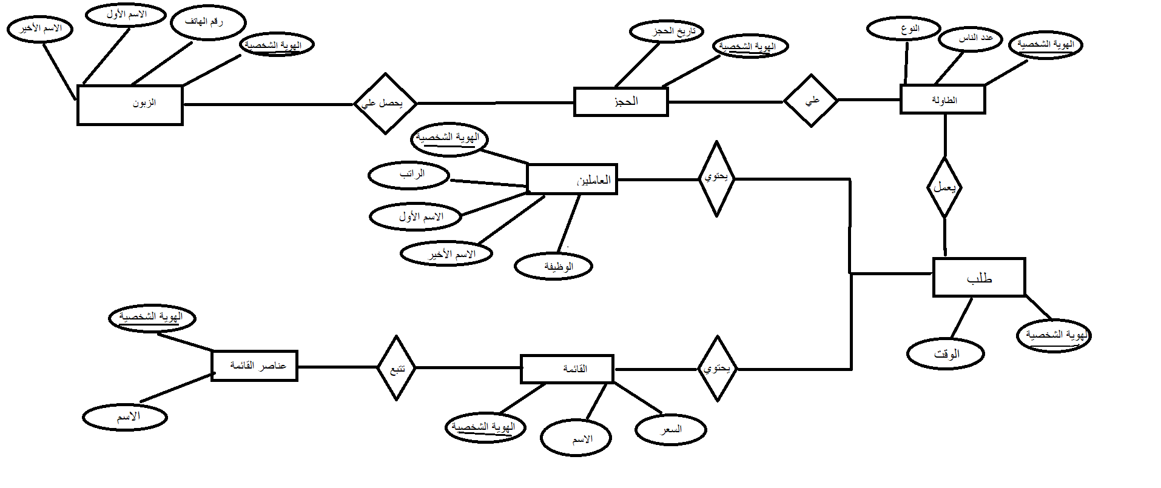

* ثالثا : كتابة الأكواد بطريقة الأوراكل أبكس :

Create table customer)

Id_name1 number (7) primary key,

Phone_ place number (1) not null,

First name_ varchar2 (1) not null,

Last name_ varchar2 (1) not null);

Create table Reservations)

Id_name2 number (7) foreign key,

Date _time number (1) not null);

Create table Table1 (

Id_name3 number (7) foreign key,

Num1 of people_varchar2 (1) not null,

Type _number (1) not null);

Create table order (

Id_name3 number (7) foreign key,

Time _number (2) not null);

Create table staff (

Id_name4 number (7) foreign key,

First name _varchar2 (1) not null,

Last name_ varchar2 (1) not null,

Salary _number (1) not null,

role_varchar2 (5) not null);

Create table menu item (

Id_name5 number (7) foreign key,

Name food _varchar2 (1) not null,

Price food _varchar2 (1) not null);

Create table menu)

Id_ name number (7) foreign key,

Name food _varchar2 (2) not null);

* رابعا : اليكم كود الاستعلامات:

Select*from restaurant;

* خامسا: اليكم كود الانسيرت:

Insert into customer ( Id_name1, Phone_ place, First name, Last name)

Values(7,5,"kamal","farra");

Insert into Reservations ( Id_name2, Date _time)

Values(7,1);

Insert into Table1 ( Id_name3, Num1 of people, Type)

Values(7,1,1);

Insert into order ( Id_name3, Time _number)

Values(7,1);

Insert into staff ( Id_name4, First name, Last name, Salary, role)

Values(7,"kamal","elfarra",50,100);

Insert into menu item ( Id_name5, Name food, Price food)

Values(7,"best","health");

Insert into menu) Id_ name, Name food)

Values(7,"best");